# 测试工具 - 使用

撰写人：黄真 - Nico

撰写时间：2024/10/15 10:15:00

最新修改时间：2024/10/15 10:15:00

#### 搜集日志

在 okcc 界面点击各种操作即可

#### 启动运行

进入服务器，工作目录下，运行 ./start，生成接口文件 xxx.json

#### 导出文件

将接口文件拷贝（scp 或者 xftp 等工具）并导入至 postman

#### 检查/配置运行环境

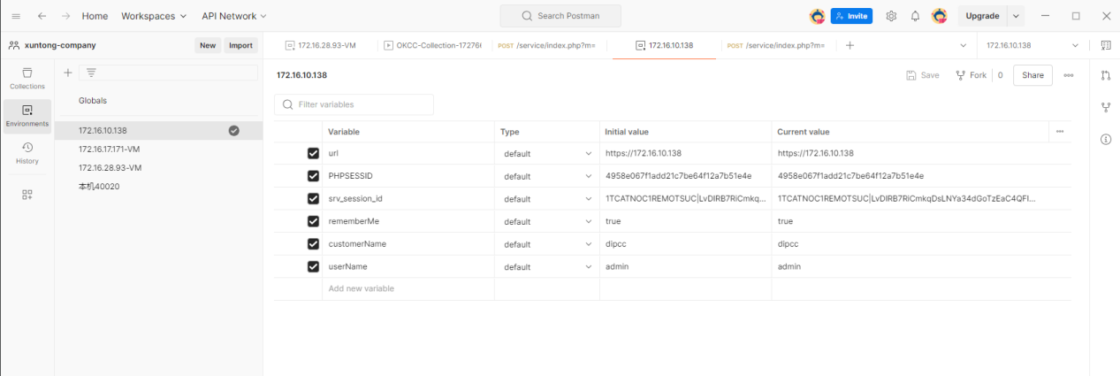

#### 批量运行

可以先单个接口测试看看结果

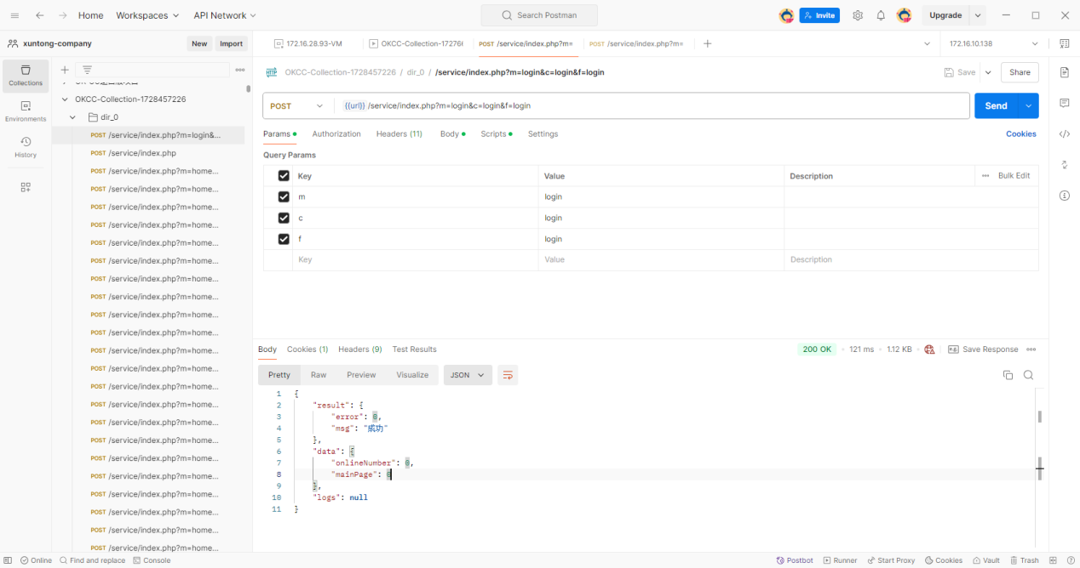

批量运行既可以运行全部 collection，也可以运行 collection 下的某个目录

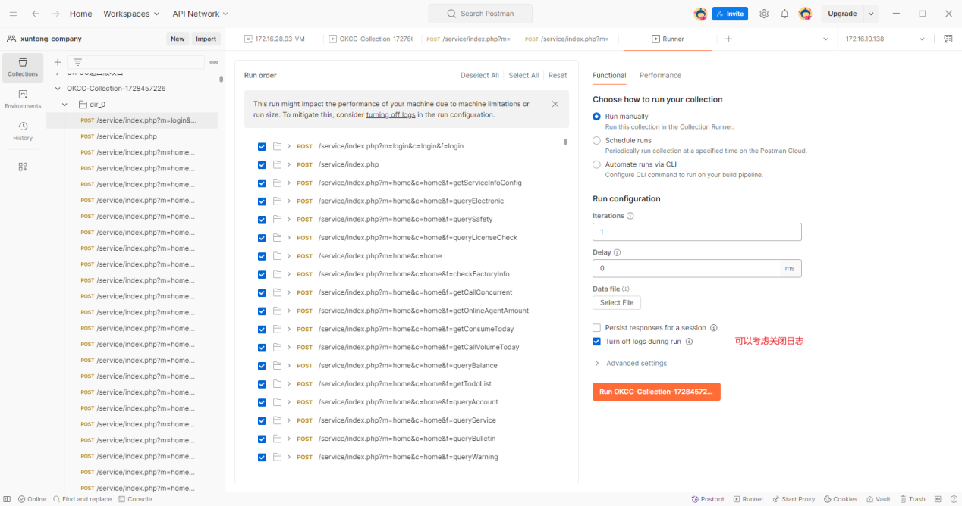

运行完，查看结果

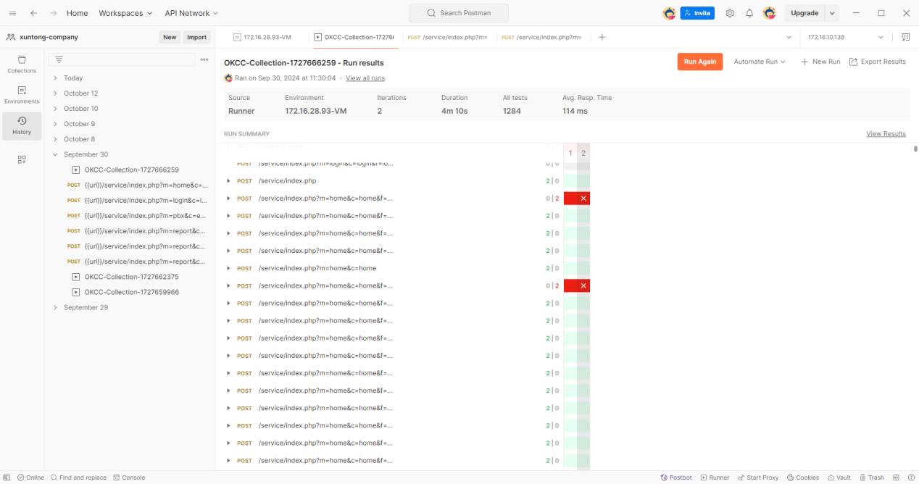

**PS：**启动运行和导出文件**可使用 start.cmd 脚本，**双击运行即可。只需要输入 ssh 登录密码就行或者配置公私钥

脚本默认会将接口文件保存到桌面